主备人 |  |  | 陈诗能 |  |  | 用案人 |  |  |  | 授课时间 |  | 2022年 月 日 |  | 总第 课时
课题 |  |  | 中考复习：中国古代史一 |  |  |  |  |  |  |  |  | 课型 |  |  | 复习课
复习内容 |  |  |  | 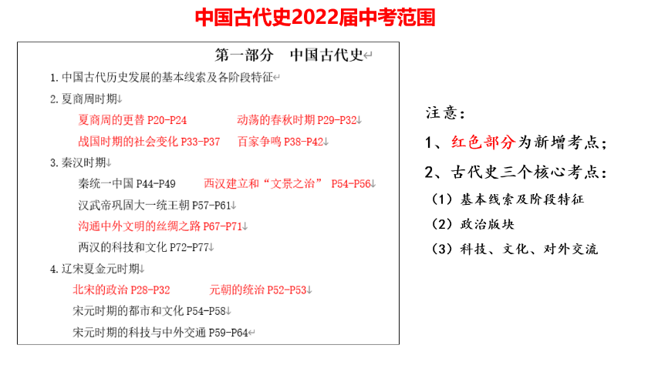
重点 |  | 阶段特征 |  |  |  |  |  |  | 难点 |  | 分封制，百家争鸣
教法、学法及准备 |  |  |  |  |  |  | 讲述法、背诵法等；制作复习课件
教  学  过  程 | 教 学 内 容
 | 教师主导活动 |  |  |  |  |  |  |  |  |  |  |  | 设计意图 |  |  | 学生活动
 | 复习导入  对上节课复习的资产阶级统治的巩固与扩大相关内容的检测性抽学生回答问题。（可整体抽问或单独性抽问）  复习过程  一、明确考点  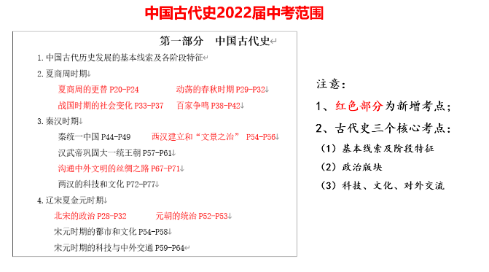  学生根据考点对教材相关中考子目做好勾划。  二、重点知识  三、知识梳理  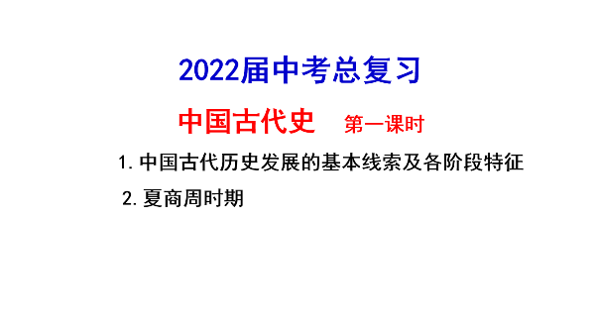  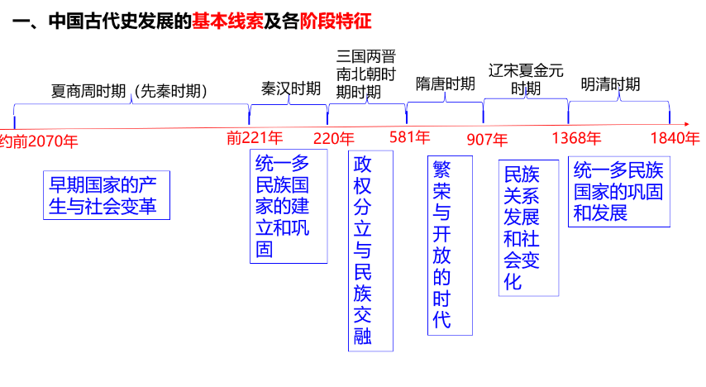  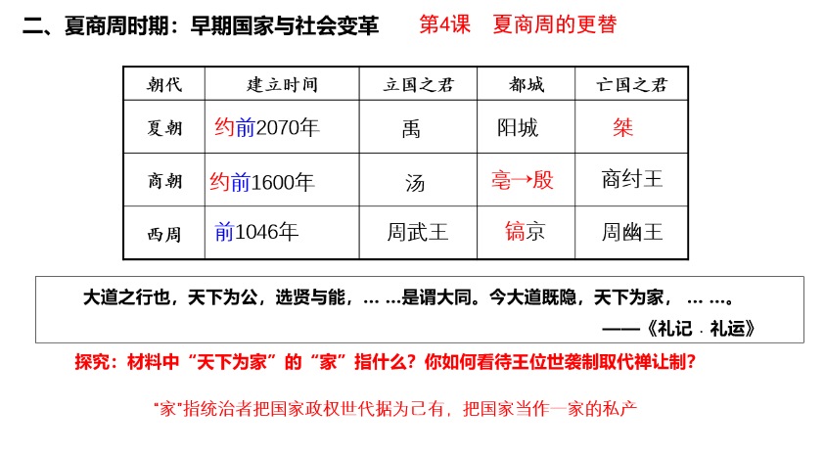  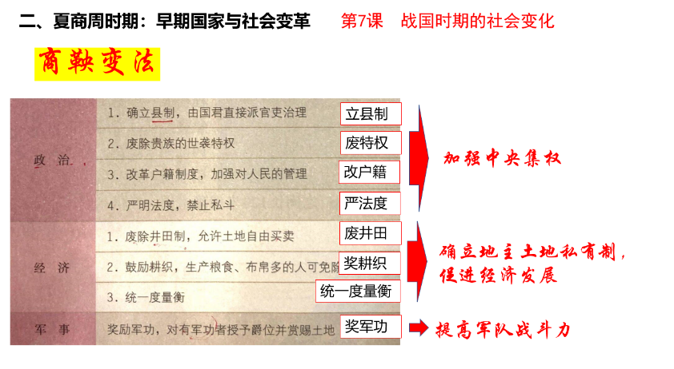  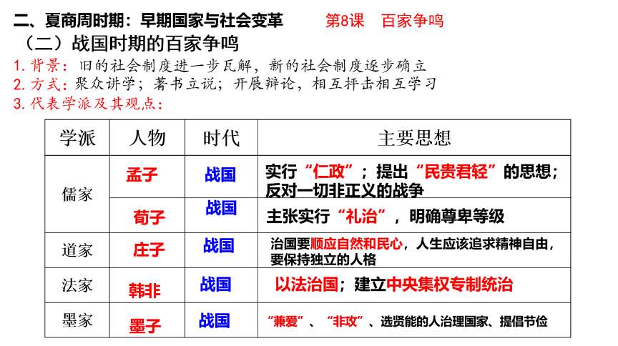  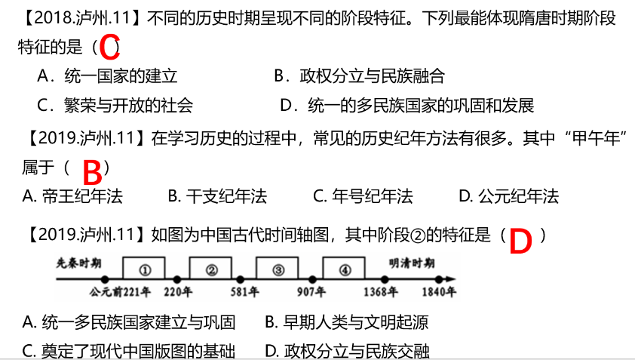  四、知识落实  利用5—10分钟让学生自主背书巩固  五、中考链接  本复习内容的10道泸州市中考真题  六、主题启示  1.一战：战争给人类带来巨大的灾难，珍爱和平，远离战争；  2.巴黎和会上中国外交的失败：弱国无外交；  3.罗斯福新政：改革促发展，加强政府对经济的干预。 |  |  |  |  |  |  |  |  |  |  |  | 检查效果  明确考点  明确考点中的重难点知识 |  |  | 思考、回答  做好勾划  做笔记  学生交流  做笔记  思考问题  作笔记  思考问题，交流答案  思考问题，教材中寻找答案  做笔记  回答当堂检测
安全教育 |  |  |  |  | 走读生交通安全，遵守交通规则，斑马线意识
教学反思

